Holle bouwdoos en bekisting voor ronde vloerdozen in:
ABS met overboord
in aluminium met overboord
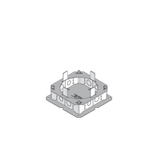
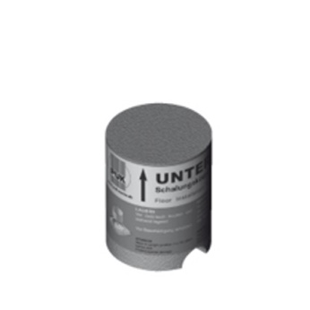
De holle bouwdoos moet vervaardigd zijn uit Sendzimir verzinkt plaatstaal conform NBN EN 10346.
Om de bouwdoos eenvoudig volgens het rasterplan te kunnen uitzetten, moet in het midden van elke zijde een inkeping voorzien zijn.
Om de bodemdoos vast te zetten op de vloerplaat met behulp van 2 nagelpluggen moet de bodemplaat in de 4 hoeken voorzien zijn van een gat.
Twee tegenoverstaande zijwanden zijn elk voorzien van 4 gaten diameter 20 mm voor het aansluiten van buizen.
De bovenplaat van de bouwdoos moet voorzien zijn van een rond gat voor het opnemen van een bekistingslichaam uit Styropor. Dit lichaam moet voorzien zijn van een kunststofmantel om te kunnen besproeien met ontkistingsolie. Ingebouwde scheurkoorden zorgen ervoor dat de bekistingen eenvoudig verwijderd kunnen worden, nadat de chape is uitgehard.
Er zijn geen regelsystemen met stelringen of extra ophoogramen toegelaten.
Afmetingen holle bouwdozen:
- bouwdoos met bodemplaat 160 x 160 mm voor buizen diameter 20 mm en met in de bovenplaat (150 x 150 mm) een gat diameter 123 mm
Afmetingen overeenkomende ronde bekistingen:
- rond bekistingslichaam diameter 120 mm, hoogte 82 mm
- rond bekistingslichaam diameter 120 mm, hoogte 150 mm
3/10/2018

